
Ａ卷
2011—2012学年第1学期
《自动控制原理》

（闭卷，适用于：自动化、电气、测控）
参考答案与评分标准

专业班级
姓 名
学 号
开课系室 自动化系
考试日期 2012年1月6日

题号 | 一 | 二 | 三 | 四 | 五 | 六 | 七 | 合计
得 分
阅卷人

一、填空题（20分，每空0.5分）
- 自动控制基本控制方式包括 开环控制 、 闭环控制 和复合控制。
- 反馈形式包括 正 反馈和 负 反馈两种，控制系统一般利用的是 负 反馈。
- 自动控制系统的基本要求归结为三个方面： 稳定性 、 快速性 和准确性。
- 线性系统的稳定性取决于系统的 系统的固有特征（结构、参数） ，与系统的输入信号无关。
- 线性定常连续系统稳定，要求所有的闭环特征根位于 S左半平面；线性定常离散系统稳定，要求所有的闭环特征根位于单位圆内部 。
- 分析线性连续控制系统的数学基础是 拉氏变换 ，主要数学模型是 传递函数 。分析线性离散控制系统的数学基础是 Z变换 ，主要数学模型是 脉冲传递函数 、差分方程等。
- 系统结构图的基本连接形式包括串联形式、 并联 形式和 反馈 形式。
- 结构图等效变换的原则，是保证变换前后输入输出信号之间的传递函数保持 不变 。
- 在信号流图中节点表示系统的 变量 ，节点的输出信号等于所有输入支路信号的 和 。
- 线性系统对输入信号导数的响应，就等于系统对该输入信号响应的 导数 ；线性系统对输入信号积分的响应，就等于系统对该输入信号响应的 积分 。
- 对于稳定的高阶系统，闭环极点负实部的绝对值越大，其对应的响应分量衰减得越 快_ （快/慢）。因此高阶系统的阶跃响应，可以利用其 主导 极点的响应成分近似代替。
- 建立劳斯表是依据控制系统的 闭环 特征方程建立的；根轨迹是依据控制系统的
开环 传递函数绘制的。
- 根轨迹是描述系统的参数从零变化到无穷大时的 闭环 极点在S平面的变化轨迹。根轨迹是关于 实轴 对称的，当根轨迹与虚轴相交时，控制系统处于 临界稳定 状态。
- 奈奎斯特判据判定系统稳定，系统开环幅相频率曲线逆时针围绕（-1，0j）点的圈数，必须等于系统S右半平面的 开环 极点个数，其实质是判定系统S右半平面内 闭环 极点个数。
15. 系统带宽是指当 闭环 频率响应的幅值下降到零频率值以下3分贝时对应的频率，也称为带宽频率。系统带宽频率越大，则系统响应速度越 快 （快/慢）。
16. 串联超前校正是利用了校正环节的 相角超前 特性， 增大 （增大/减小）了系统截止频率和系统带宽，增加稳定裕度。
17 串联滞后校正是利用校正环节的 高频衰减 特性， 减小 （增大/减小）了截止频率和系统带宽，但增加了原系统的相角裕度。
18. 非线性系统的特点是，不适用叠加原理，并可能有 多 个平衡点。非线性系统分析方法包括近似线性化、 相平面法 和 描述函数法 。其中， 相平面法 方法有一定的局限性，仅适用于一阶和二阶系统。

二、(10分) 求图1所示系统输入输出之间的传递函数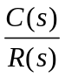。
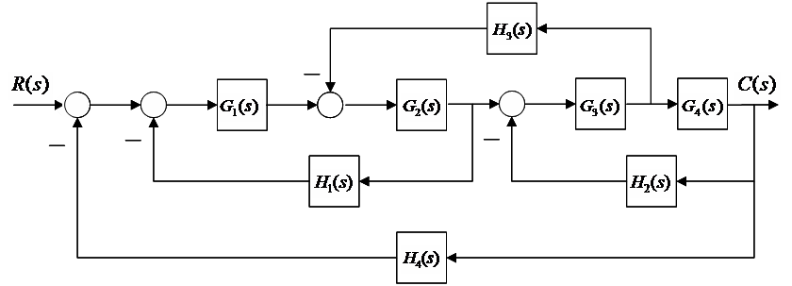
图1

解：（1）回路共有4条
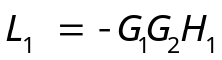,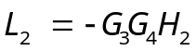，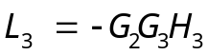,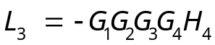 【2分】
两两不相交回路：
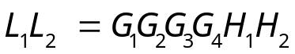 【1分】
【2分】
（2）前向通道共有1条
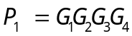 【2分】
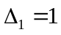 【1分】
（3）传递函数为
【2分】

三、 (13分) 某二阶系统的结构图以及其对r(t)的单位阶跃响应曲线(n(t)=0)如图2和图3所示。
（1）确定传递函数的K和b;
（2）求调节时间和上升时间；
（3）求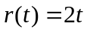和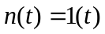同时作用下系统的稳态误差。
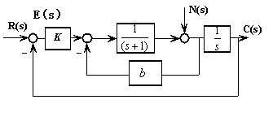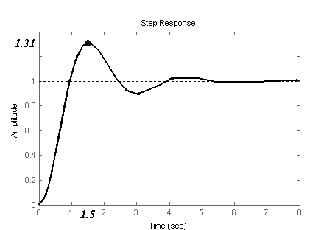
图2 图3

解：（1）由超调量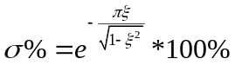=31% 求出 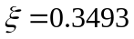
由峰值时间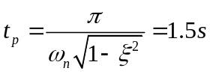 求出 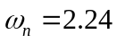 【3分】
系统开环传递函数
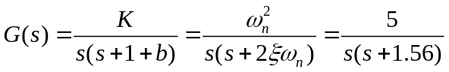 求出K= 5 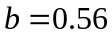 【2分】
（2）调节时间
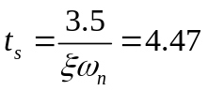(5%误差带) 或 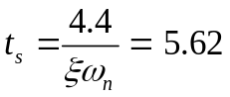(2%误差带) 【2分】
上升时间
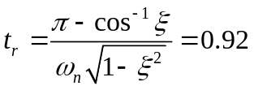 【2分】
（3）、由系统传递函数可知系统稳定
r(t)=2t作用下系统的稳态误差为：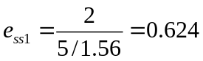 【1分】
n(t)=1(t)作用下系统的稳态误差为：
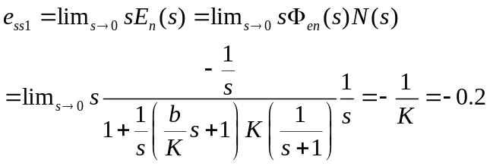 【2分】
所以同时作用时的稳态误差为0.424 【1分】

四、（15分）某单位负反馈系统的开环传递函数为
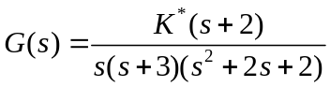
（1）绘制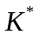从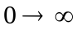时的闭环系统根轨迹；
（2）确定使得系统稳定的范围。

解：（1）绘制根轨迹
- 开环极点数n=4，p₁=0, p₂=-3，p₂=-1+j，p₃=-1-j；开环零点数=1，z₁ =-2。 【1分】
- 实轴上的根轨迹分布在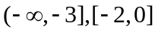。… …………………………………【2分】
- 渐进线共有4条，与实轴交点为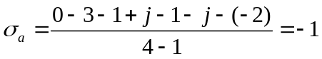，与实轴夹角
- 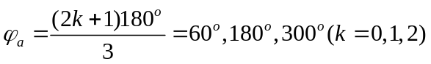…… ……………………【3分】
- 与虚轴的交点s=jw，系统地闭环特征方程为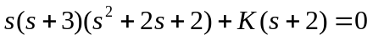
将s=jw代入上式，分别令实部和虚部为零，或者由劳思判据可解得
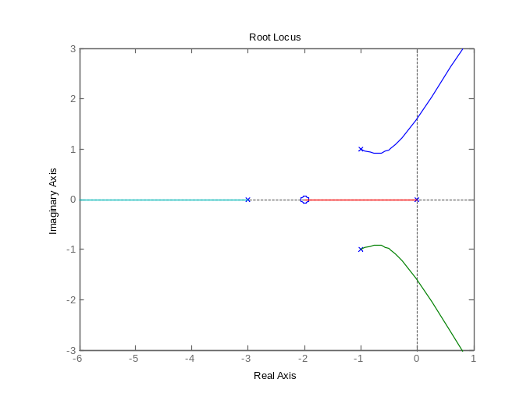
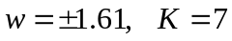 【3分】
- 起始角的计算。
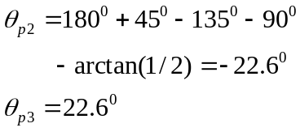 【2分】
根轨迹如图……… 【2分】
（需标注根轨迹 箭头、渐近线）
（2）使得系统稳定的范围
为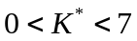…… …【2分】

五、（15分）已知某最小相位系统G(s)的对数幅频特性曲线如图4所示，
（1）写出系统的开环传递函数G(s)；
（2）求系统的截止频率和相角裕度，并判断系统的稳定性；
（3）如果串联校正装置传递函数为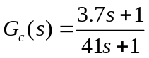，说明校正装置的类型和特点，并写出校正后系统的开环传递函数；
（4）若要使校正后系统相角裕度不小于40度，试验证校正后系统是否满足性能指标要求，并分析性能指标变化情况。
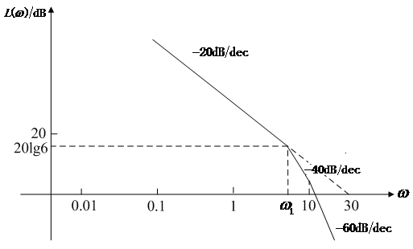
图4

解: （1）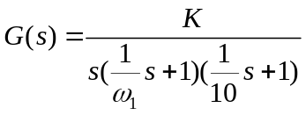 【1分】
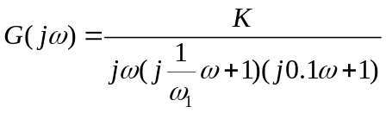
将(30,0)代入低频段方程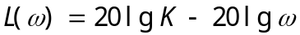，可得 K=30 【2分】
将(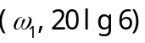代入低频段方程,可得：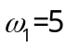 【2分】
所以，校正前系统开环传递函数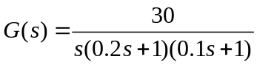
（2）令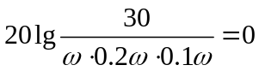，可得截止频率为：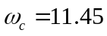 【2分】
相角裕度， 【2分】
因为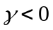，所以系统不稳定 【1分】
（3）为滞后校正装置，该校正网络利用高频幅值衰减特性来提高相角裕度，但是会造成截止频率减小，降低系统的快速性。
校正后的传递函数为：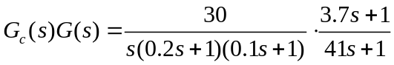 【2分】
（4）
如果，转折频率分别为：1/41=0.024；1/3.7=0.27。校正后的系统开环频率特性为：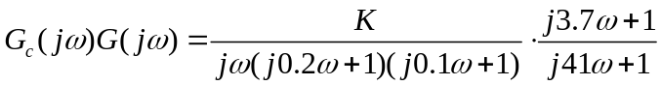，近似的对数幅频特性曲线草图如下：
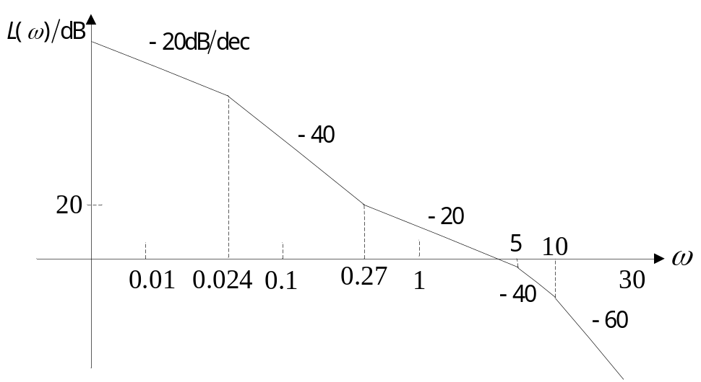
可知：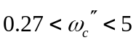
令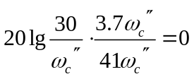，可得：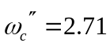 【2分】
所以，校正后的相角裕度为：
。满足校正的
要求。 【1分】

六、（12分）设某离散系统如图5所示，采样周期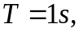 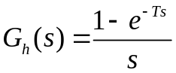为零阶保持器，且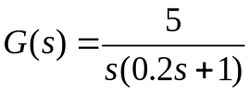，试分析系统的稳定性。（Z变换提示：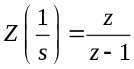，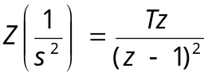，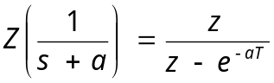）

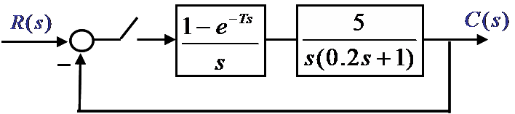

图5

解：
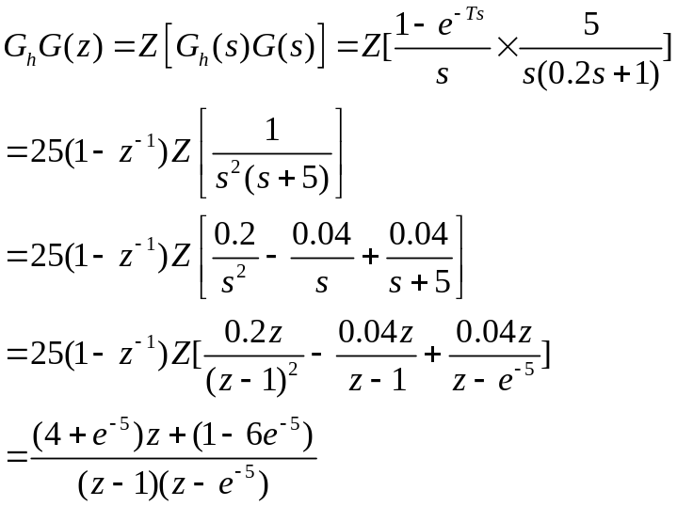 【5分】
闭环脉冲传递函数为
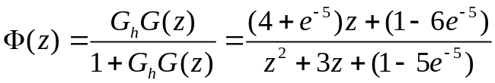 【3分】
Z域特征方程为
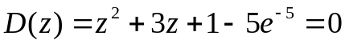
求得特征值为
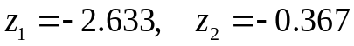 【2分】
因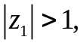故闭环系统不稳定。 【2分】
七、（15分）某非线性系统如图6所示，其中非线性环节描述函数为
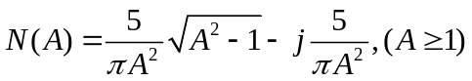
- 用描述函数法判断系统是否存在周期运动。
- 判断周期运动的类型，并列写求解周期运动的振幅和频率的具体方程。
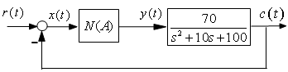
图6

解：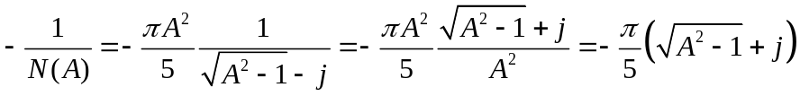
显然，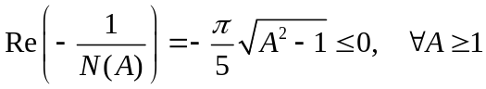
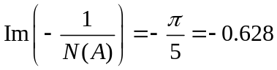 【3分】
线性部分的频率特性为：
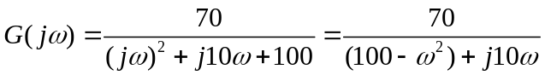
当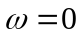，得起点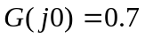
当，得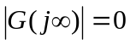
当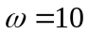，得与虚轴的交点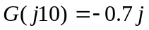 【3分】

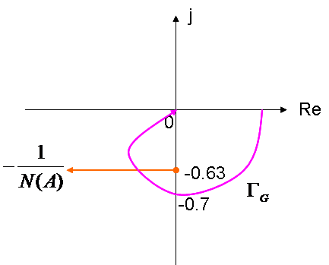
【2分】
由图可知，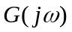曲线与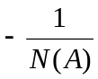曲线有交点，存在周期运动。因为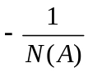从不稳定区域进入稳定区域，因此是稳定的周期运动。 【2分】
（2）
因为在相交点处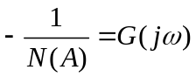成立 【1分】
因此由 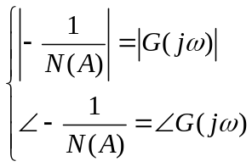， 【2分】
且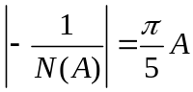，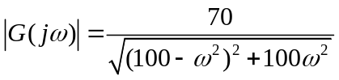，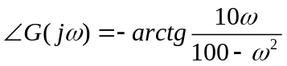，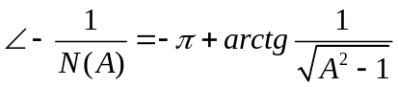
所以 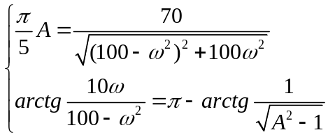 【2分】
由上式可求出周期运动的振幅和频率。

